
โรงพยาบาลวชิระภูเก็ต
VACHIRAPHUKET HOSPITAL
เอกสารคู่มือการใช้งาน (User Manual)
ระบบบัญชี
รายการบันทึก → ยืนยัน → งบทดลอง งบดุล และกำไรขาดทุน
รหัสเอกสาร | UM-ERP-ACC-001
ชื่อระบบ | ระบบบัญชี · สมุดรายวัน · ผังบัญชี · รายงานการเงิน
เวอร์ชันเอกสาร | 1.0
วันที่จัดทำ | 5 ตุลาคม พ.ศ. 2569
สถานะเอกสาร | ฉบับแรก
กลุ่มผู้อ่าน | นักบัญชี และเจ้าหน้าที่บัญชี
จัดทำโดย | ทีมพัฒนาระบบ ERP
จัดทำเพื่อ | โรงพยาบาลวชิระภูเก็ต

ประวัติการแก้ไขเอกสาร (Document Revision History)
เวอร์ชัน | วันที่ | รายละเอียดการแก้ไข | ผู้จัดทำ
1.0 | 5 ต.ค. 2569 | จัดทำเอกสารคู่มือฉบับแรก | ทีมพัฒนาระบบ ERP

สารบัญ
บทที่ 1 เข้าเมนูระบบบัญชี
บทที่ 2 วงจรรายการบัญชี
บทที่ 3 ลงรายการบันทึก
บทที่ 4 แก้รายการที่ยืนยันแล้ว
บทที่ 5 รายงานที่ใช้ตรวจ
บทที่ 6 ผังบัญชีและสมุดรายวัน
บทที่ 7 ปีบัญชีและการล็อกงวด
บทที่ 8 นำเข้าข้อมูลครั้งแรก

บทที่ 1 เข้าเมนูระบบบัญชี
เปิดแอป ระบบบัญชี งานบัญชีแยกประเภทอยู่ที่เมนู ระบบบัญชีแยกประเภท ใช้ลงรายการที่ไม่ใช่ใบเรียกเก็บผู้ขายและไม่ใช่ใบจ่าย เช่น รายการปรับปรุง รายการปิดบัญชี และยกยอดบัญชีที่ไม่ใช่เจ้าหนี้ค้างจ่าย
การตั้งหนี้ผู้ขายอยู่ในคู่มือระบบเจ้าหนี้ การจ่ายและขอเบิกอยู่ในคู่มือระบบการเงิน คู่มือนี้ใช้กับสมุดรายวันและรายงานการเงิน

บทที่ 2 วงจรรายการบัญชี
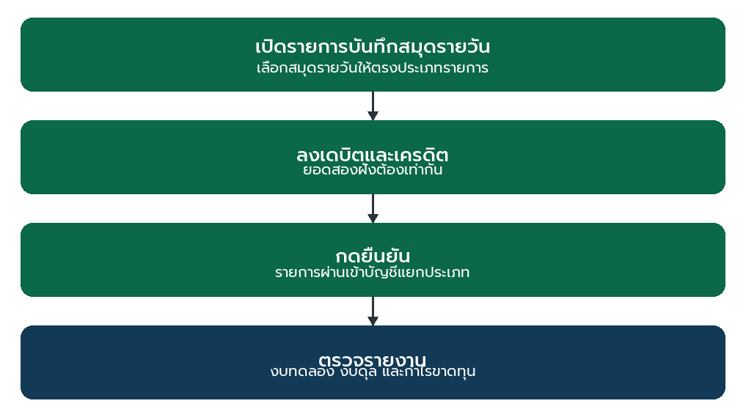
▲ ภาพที่ 1 วงจรลงรายการบัญชี ตั้งแต่เปิดสมุดรายวันจนตรวจรายงาน
เมนู | ใช้เมื่อ
รายการบันทึกสมุดรายวัน | ลงรายการปรับปรุงและรายการทั่วไป
รายการบันทึก | ค้นหารายการที่ผ่านรายการแล้วทุกสมุด
แดชบอร์ด | เปิดสมุดรายวันและดูยอดคงเหลือของแต่ละสมุด
งบทดลอง | ตรวจยอดรวมเดบิตและเครดิต
งบดุล | ดูฐานะการเงิน
กำไรขาดทุน | ดูผลการดำเนินงาน
ผังบัญชี | ค้นหารหัสบัญชีก่อนลงรายการ

บทที่ 3 ลงรายการบันทึก
ขั้นที่ 1 เปิด ระบบบัญชีแยกประเภท → รายการบันทึกสมุดรายวัน
ขั้นที่ 2 เลือกสมุดรายวันให้ตรงประเภทรายการ รายการทั่วไปใช้สมุด MISC ชื่อ เบ็ดเตล็ด
ขั้นที่ 3 ใส่วันที่ลงบัญชี
ขั้นที่ 4 เพิ่มบรรทัด ใส่บัญชี เดบิตหรือเครดิต และคำอธิบาย
ขั้นที่ 5 ถ้าบัญชีนั้นกระทบยอดคู่ค้า ให้เลือกผู้ติดต่อในบรรทัด
ขั้นที่ 6 ตรวจให้ยอดเดบิตรวมเท่ากับยอดเครดิตรวม
ขั้นที่ 7 กดยืนยัน
เจ้าหนี้ที่ยังต้องจ่าย อย่าลงที่นี่
ถ้าต้องการให้จ่ายและออกรายงานอายุเจ้าหนี้ได้ ให้ใช้ใบเรียกเก็บในระบบเจ้าหนี้ การลงบัญชีทั่วไปไม่แทนใบเรียกเก็บและผูกผู้ขายเพื่อจ่ายในภายหลังไม่ได้ครบ

บัญชีสินทรัพย์ใช้สมุด FA ชื่อ สินทรัพย์ ผลต่างอัตราแลกเปลี่ยนใช้สมุด EXCH การประเมินมูลค่าสินค้าคงคลังใช้สมุด STJ อย่าลงรายการตั้งหนี้ผู้ขายในสมุดเหล่านี้

บทที่ 4 แก้รายการที่ยืนยันแล้ว
รายการที่ยืนยันแล้วตั้งกลับได้ด้วยปุ่ม รีเซ็ตเป็นฉบับร่าง แล้วแก้และยืนยันใหม่ ใช้เมื่อรายการนั้นยังอยู่ในงวดที่เปิดอยู่
งวดที่ล็อกแล้วแก้ไม่ได้
ถ้าวันที่ถูกล็อกที่เมนู Lock Dates ระบบจะไม่ให้แก้หรือยืนยันรายการในวันที่นั้น ให้ประสานนักบัญชีผู้ดูแลก่อนปลดล็อก

บทที่ 5 รายงานที่ใช้ตรวจ
เปิด การรายงาน แล้วเลือกรายงานตามที่ต้องการตรวจ รายงานชุดไทยและชุดตรวจสอบบัญชีอยู่ภายใต้เมนูเดียวกัน
รายงาน | ใช้ตรวจอะไร
งบทดลอง | ยอดเดบิตและเครดิตของแต่ละบัญชี
งบดุล | สินทรัพย์ หนี้สิน และส่วนทุน
กำไรขาดทุน | รายได้และค่าใช้จ่ายในงวด
งบกระแสเงินสด | เงินสดรับและเงินสดจ่าย
บัญชีแยกประเภททั่วไป | รายการเดินของบัญชีที่เลือก
อายุบัญชีเจ้าหนี้ | หนี้ค้าที่ยังไม่จ่าย แยกตามอายุ
สมุดบัญชีแยกประเภทคู่ค้า | รายการของคู่ค้ารายหนึ่ง

อายุบัญชีเจ้าหนี้จะครบก็ต่อเมื่อตั้งหนี้ด้วยใบเรียกเก็บ ไม่ใช่ด้วยรายการบัญชีทั่วไปที่ไม่มีคู่ค้า

บทที่ 6 ผังบัญชีและสมุดรายวัน
ผังบัญชีอยู่ที่ การกำหนดค่า → การบัญชี → ผังบัญชี ใช้รหัสที่มีอยู่แล้วเป็นหลัก บัญชีเจ้าหนี้การค้าต้องกระทบยอดคู่ค้าได้ บัญชีภาษีหัก ณ ที่จ่ายต้องเป็นบัญชีที่กำหนดไว้สำหรับภาษีหัก
รหัสสมุด | ชื่อ | ใช้กับ
BILL | ใบเรียกเก็บเงินผู้จำหน่าย | ใบเรียกเก็บและใบลดหนี้
MISC | เบ็ดเตล็ด | รายการบัญชีทั่วไป
FA | สินทรัพย์ | รายการเกี่ยวกับสินทรัพย์
CSH1 | เงินสด | รับจ่ายเงินสด
BK… | สมุดธนาคารตามแหล่งเงิน | รับจ่ายผ่านธนาคาร

สมุดธนาคารมีหลายเล่มตามแหล่งเงิน เลือกจากแดชบอร์ดของระบบบัญชีให้ตรงกองทุน ไม่ต้องเปิดสมุดทุกเล่มในคราวเดียว

บทที่ 7 ปีบัญชีและการล็อกงวด
ปีบัญชีตั้งที่ การกำหนดค่า → การบัญชี → Fiscal Years เมื่อปิดงวดแล้วผู้ดูแลล็อกวันที่ที่เมนู Lock Dates เพื่อกันการลงรายการย้อนหลัง
- ตรวจงบทดลองก่อนล็อกงวด
- ใบเรียกเก็บและการจ่ายที่ยังค้างให้อยู่ในงวดที่ยังเปิด
- การปลดล็อกทำได้เฉพาะผู้มีสิทธิ์การบัญชี

บทที่ 8 นำเข้าข้อมูลครั้งแรก
ผู้ดูแลระบบดาวน์โหลดแม่แบบได้ที่ การกำหนดค่า → Template นำเข้าเจ้าหนี้ / การเงิน / บัญชี ชีตผังบัญชีและตั้งค่าบัญชีมาก่อน แล้วตามด้วยใบแจ้งหนี้ผู้ขาย การจ่าย และรายการบัญชีทั่วไป
นำเข้าเป็นร่างแล้วค่อยยืนยัน
ใบเรียกเก็บและการจ่ายที่นำเข้า ให้คงสถานะร่าง แล้วให้เจ้าหน้าที่เปิดตรวจในระบบก่อนกดยืนยัน การยืนยันจากไฟล์นำเข้าทันทีจะตั้งหนี้และตัดเงินโดยยังไม่ได้ตรวจยอด

